TRƯỜNG THCS THỊ TRẤN VĂN ĐIỂN TỔ CHỨC LỄ BÁO CÔNG TẠI ĐỀN THỜ THẦY GIÁO CHU VĂN AN, THANH LIỆT
CHO HỌC SINH KHỐI 9
Sáng ngày 26/5/2023, trường THCS Thị trấn Văn Điển tổ chức Lễ báo công tại đền thờ thầy giáo Chu Văn An, xã Thanh Liệt, Thanh Trì, Hà Nội cho học sinh khối 9 năm học 2022 - 2023. Tham dự buổi lễ có các thầy cô giáo, các bác phụ huynh và các em học sinh lớp 9. Tại đền thờ, trước Anh linh thầy giáo Chu Văn An – Người thầy của muôn đời, trong niềm xúc động, vinh dự và tự hào, các thầy cô và các em học sinh lớp 9 trường THCS Thị trấn Văn Điển đã báo công dâng lên thầy giáo Chu Văn An những bông hoa thành tích tiêu biểu nhất của thầy và trò nhà trường trong năm học qua.
Trước anh linh của thầy giáo Chu Văn An, thầy và trò Trường THCS Thị trấn Văn Điển hứa quyết tấm tiếp tục phấn đấu dạy tốt, học tốt. Đội ngũ giáo viên Nhà trường luôn cố gắng trau dồi chuyên môn, tu dưỡng đạo đức, để mỗi thầy cô là một tấm gương sáng cho học sinh noi theo. Học sinh luôn cố gắng chăm ngoan, học giỏi, xứng đáng là học sinh của Trường THCS Thị trấn Văn Điển, là niềm tự hào của cha, mẹ và thầy cô.
Xin kính chúc các thầy cô giáo luôn mạnh khỏe, hạnh phúc để tiếp tục cống hiến cho sự nghiệp trồng người, chúc các bạn học sinh lớp 9 sẽ gặt hái nhiều thành công trong kì thi vào lớp 10 THPT năm học 2023-2024!
Một số hình ảnh tại buổi Lễ:

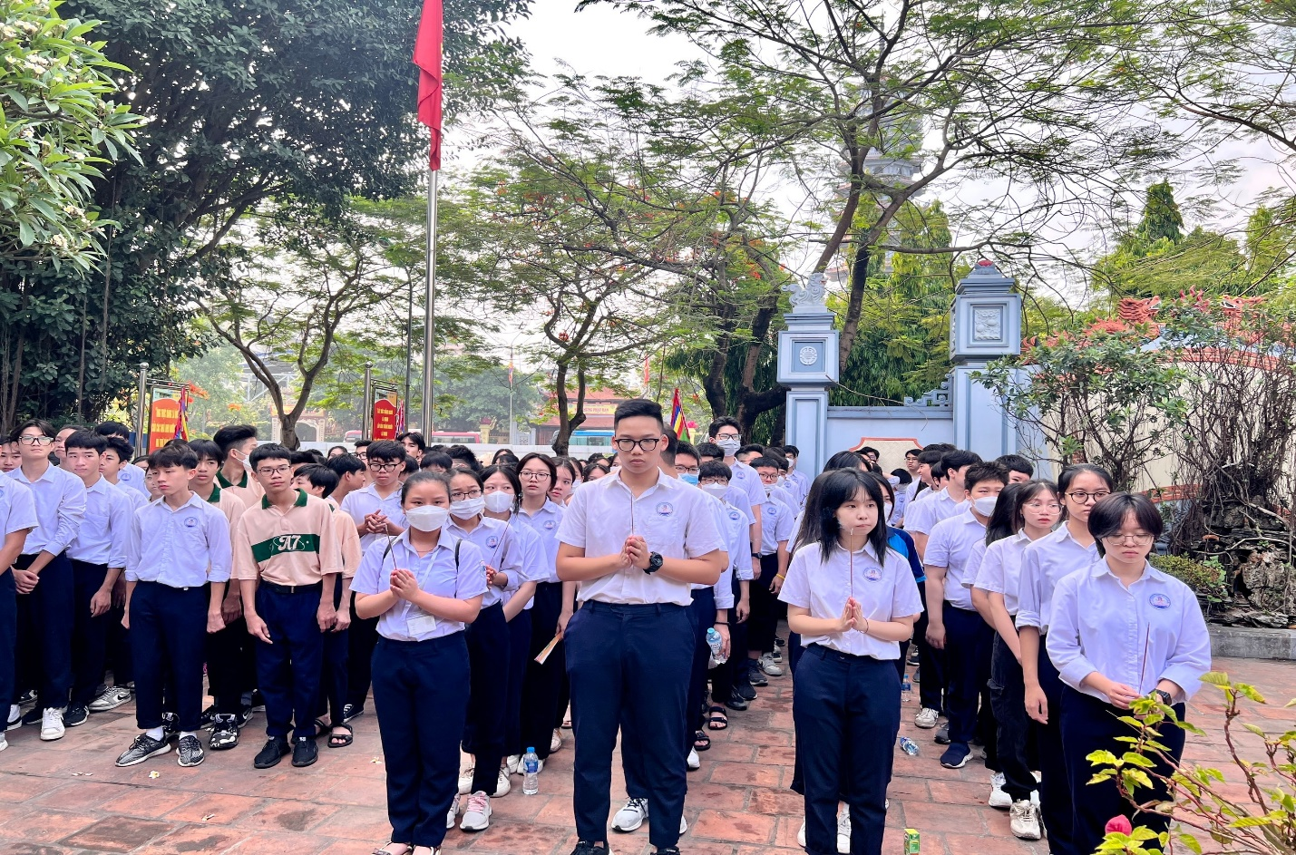
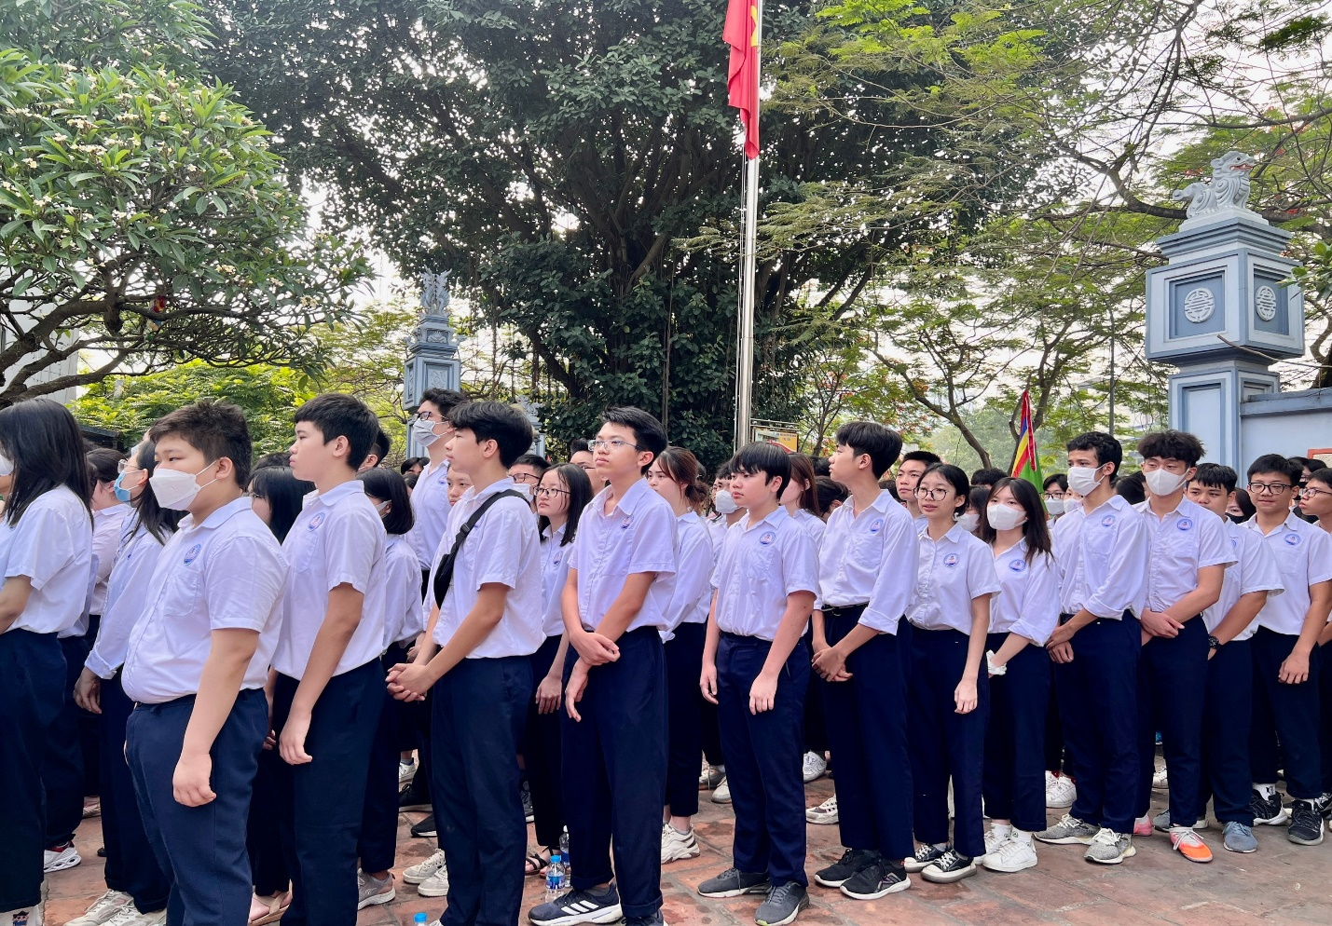
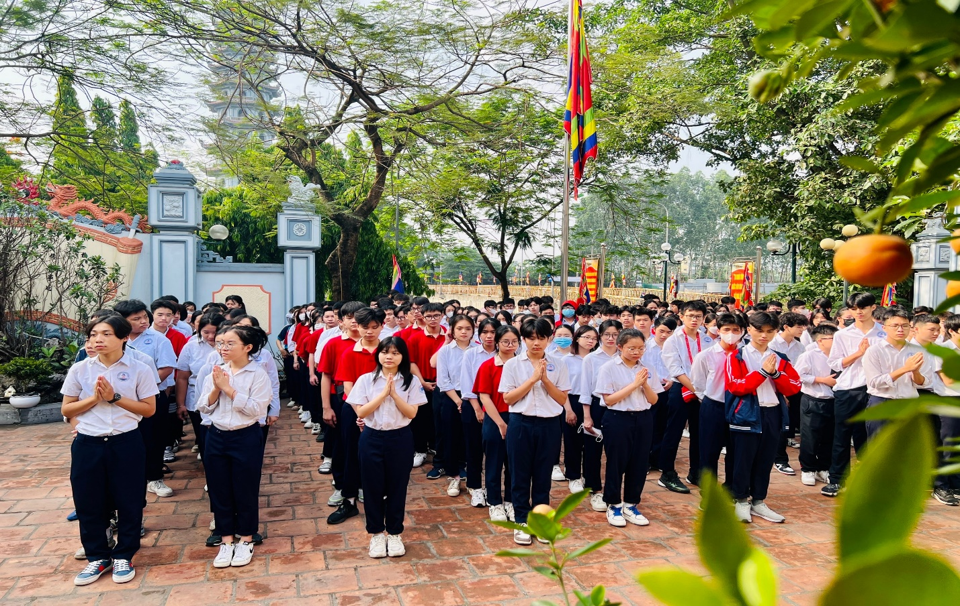
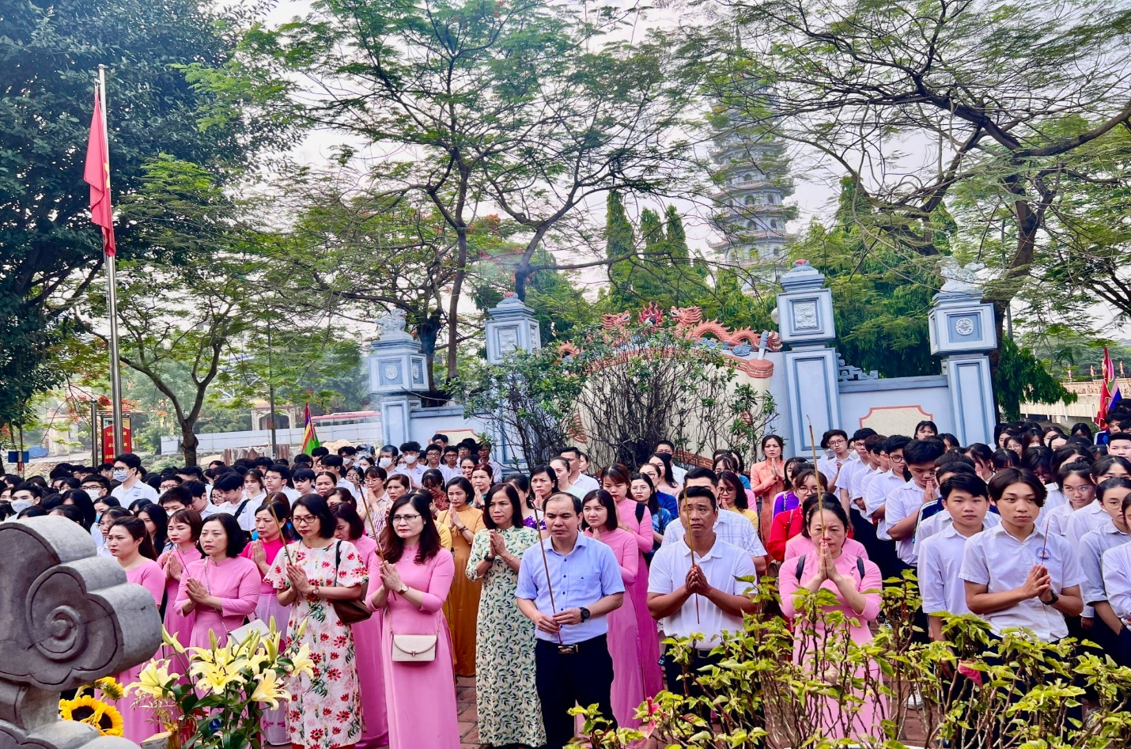
Thực hiện: Nguyễn Thị Trâm

